5 AA Consultes multitaula
- Dues taules:
Saber el nom de les monedes de cada país.

select country_name, currency_name
from wf_countries join wf_currencies using(currency_code)
order by 1
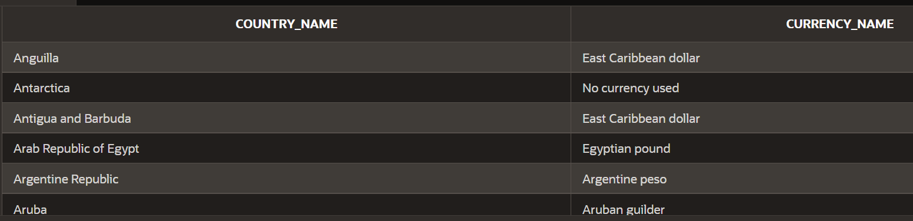
- Més de dues taules:
Saber els idiomes que es parlen a cada país.

select country_name, language_name
from wf_countries join wf_spoken_languages using(country_id) join wf_languages using(language_id)
order by 1

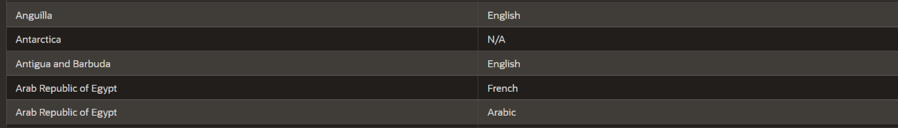

LEFT JOIN/ RIGHT JOIN – S’utilitza per mostrar totes les dades que es demanen, incloses les que tenen valor null de la taula que queda a l’esquerra (LEFT JOIN) o a la dreta (RIGHT JOIN) a l’hora d’escribir.
Vull un registre de TOTES les comissions, el cognom de l’empleat, l’id del departament i el nom del departament. Ordenat per comissió.

SELECT `COGNOM`,dnom,`COMISSIO`, DEPT_NO
FROM emp LEFT JOIN dept USING(DEPT_NO)
ORDER BY COMISSIO

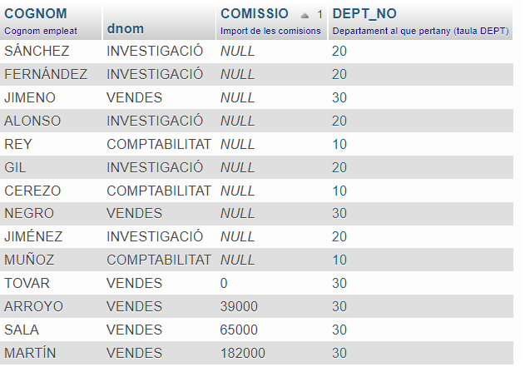

FULL JOIN – S’utilitza per mostrar la unió de dues taules mantenint els valors nulls respectivamente, sense que es deixin de mostrar per ser nulls.

Vull els id del país, el número d’aeroports i els comentaris, inclosos els que no tenen comentaris de la base de dades wf_countries.
Ordena per id. (no té massa sentit però tenen valors nulls)

select distinct (country_id), comments, airports
from wf_spoken_languages full join wf_countries using(country_id)
order by 1

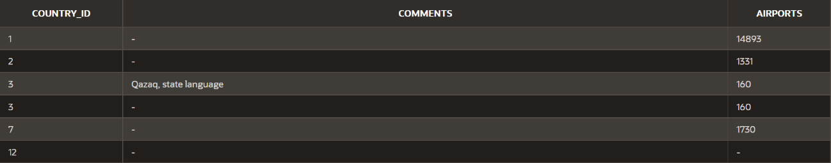

De la BD empresa, vull saber el codi de client, el nom, el tipus de comanda, valors nulls inclosos i totes les observacions. Ordenat per codi de client.

SELECT CLIENT_COD, nom, com_tipus, OBSERVACIONS
FROM comanda LEFT JOIN client USING(CLIENT_COD)
UNION
SELECT CLIENT_COD, nom, com_tipus, OBSERVACIONS
FROM comanda RIGHT JOIN client USING(CLIENT_COD)

